# 輸入內容：

1. 戶號

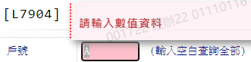 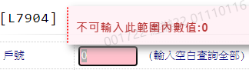

1. 額度

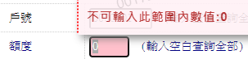 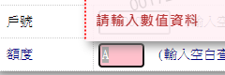

# 輸出內容：

